中国地质大学
毕业流程-学生端

南京南软科技有限公司
二〇二三年十一月

毕业与学位

答辩资格审查
业务应用描述
提交答辩资格审查。
操作步骤
登录系统，点击【毕业与学位】→【答辩资格审查】。
操作说明
下图为答辩资格审查页面。
选择论文、专利，点击【提交】提交答辩资格审查。
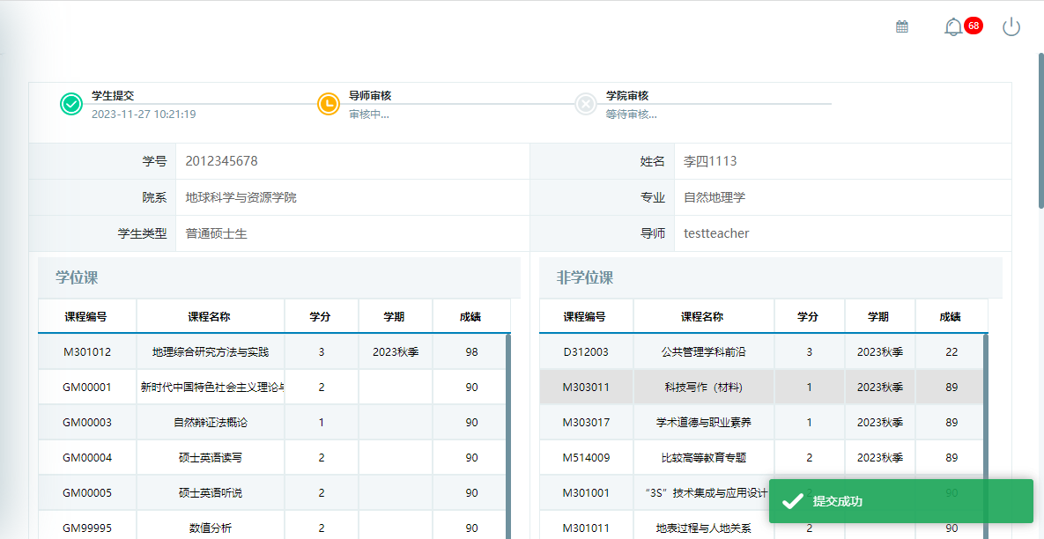
图：答辩资格审查

论文格式检查
业务应用描述
新增论文格式检查。
操作步骤
登录系统，点击【毕业与学位】→【论文格式检查】。
操作说明
下图为论文格式检查页面。
点击【新增】先填写论文题目，再点击【选择文件】上传论文，最后点击【提交】弹框提示“提交后无法更改,确定要提交吗”点击【确定】新增论文格式检查。
点击检测报告栏的【下载】可下载检测报告；
点击操作栏的【查看】查看已提交的论文格式检查。
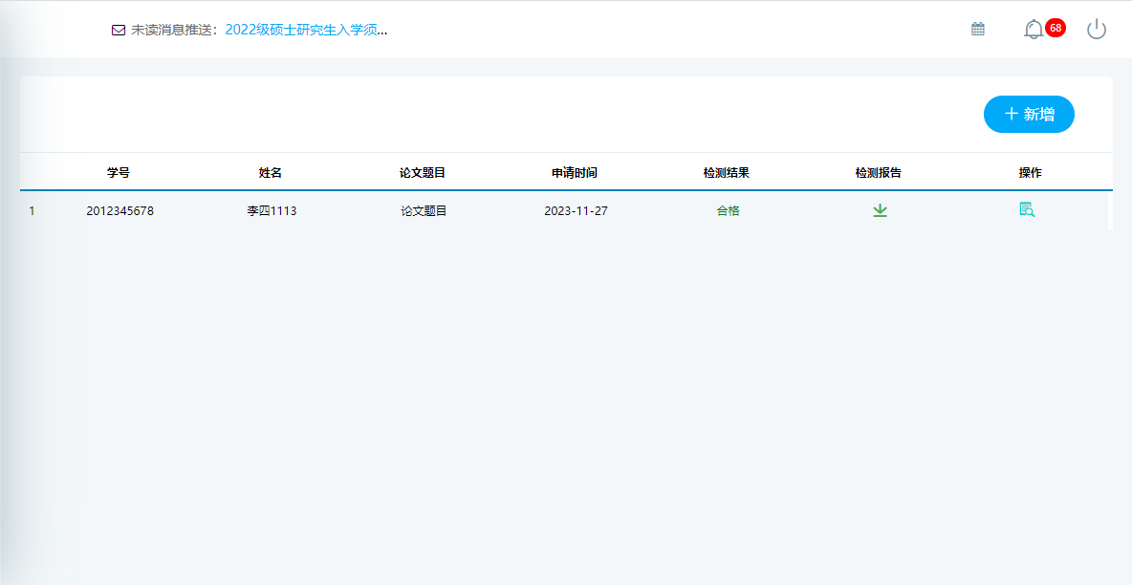
图：论文格式检查
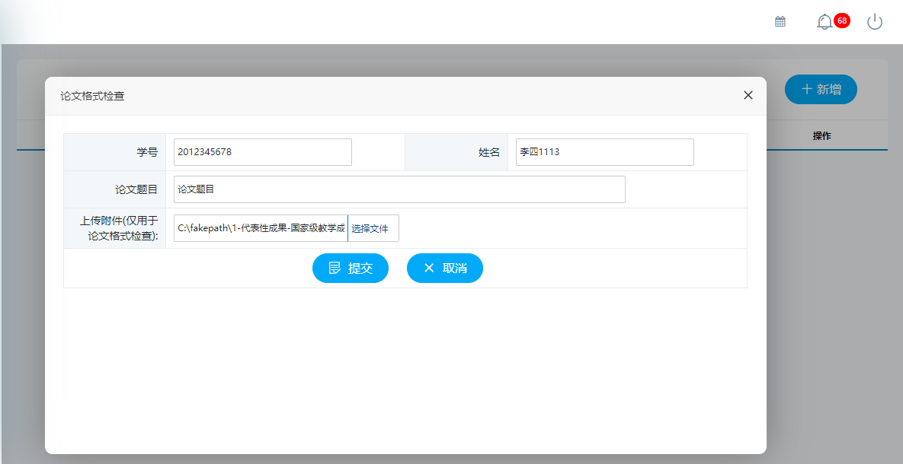
图：论文格式检查-新增

论文盲审申请
业务应用描述
申请论文盲审。
操作步骤
登录系统，点击【毕业与学位】→【论文盲审申请】。
操作说明
下图为论文盲审申请页面。
点击【申请】填写盲审申请信息，点击【暂存】保存信息，可修改；点击【提交】提交申请，不可修改；
已保存的申请，可点击操作栏的【编辑】【删除】进行修改、删除；
已提交的申请，可点击操作栏的【查看】查看申请信息。
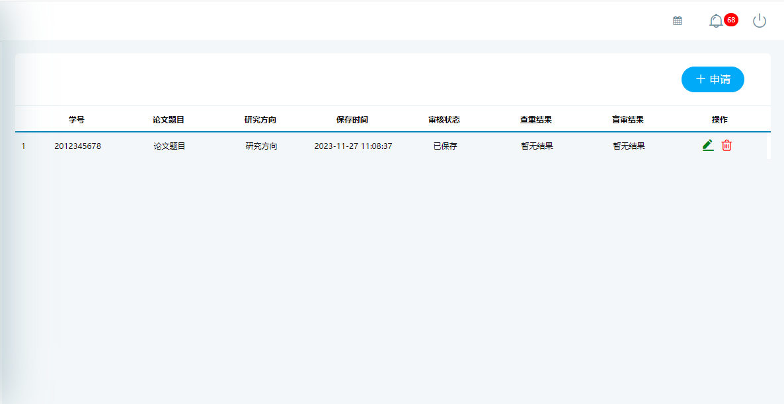
图：论文盲审申请-已保存
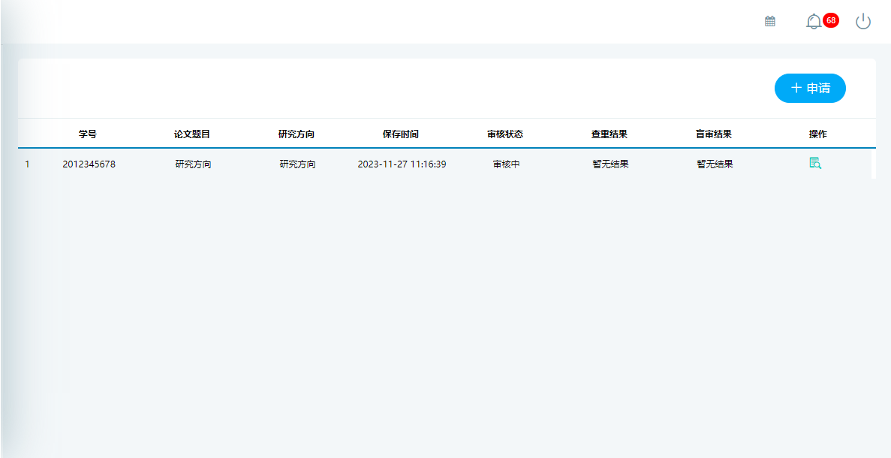
图：论文盲审申请-已提交

学生答辩申请
业务应用描述
提交答辩申请。
操作步骤
登录系统，点击【毕业与学位】→【学生答辩申请】。
操作说明
下图为学生答辩申请页面。
点击【申请】填写答辩申请信息，点击【暂存】保存信息，可修改；点击【提交】提交申请，不可修改；
已保存的申请，可点击操作栏的【编辑】【删除】进行修改、删除；
已提交的申请，可点击操作栏的【查看】查看申请信息。

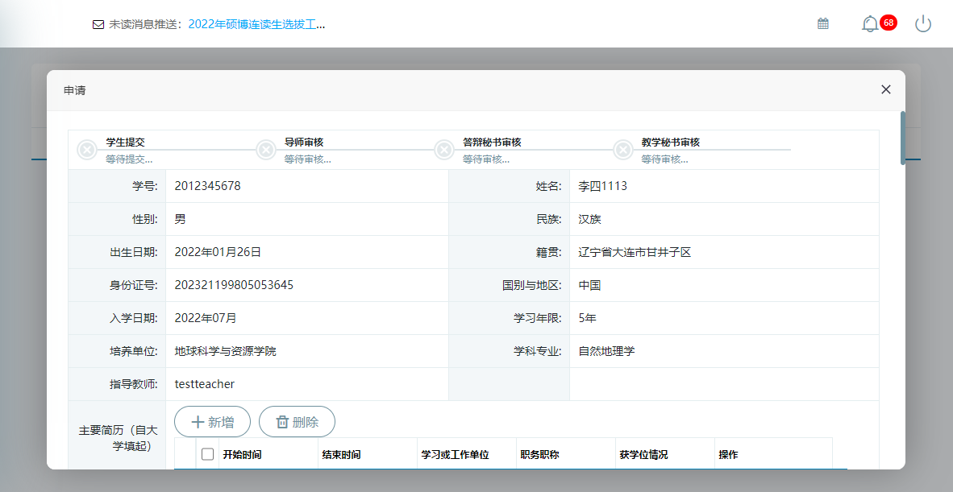
图：学生答辩申请
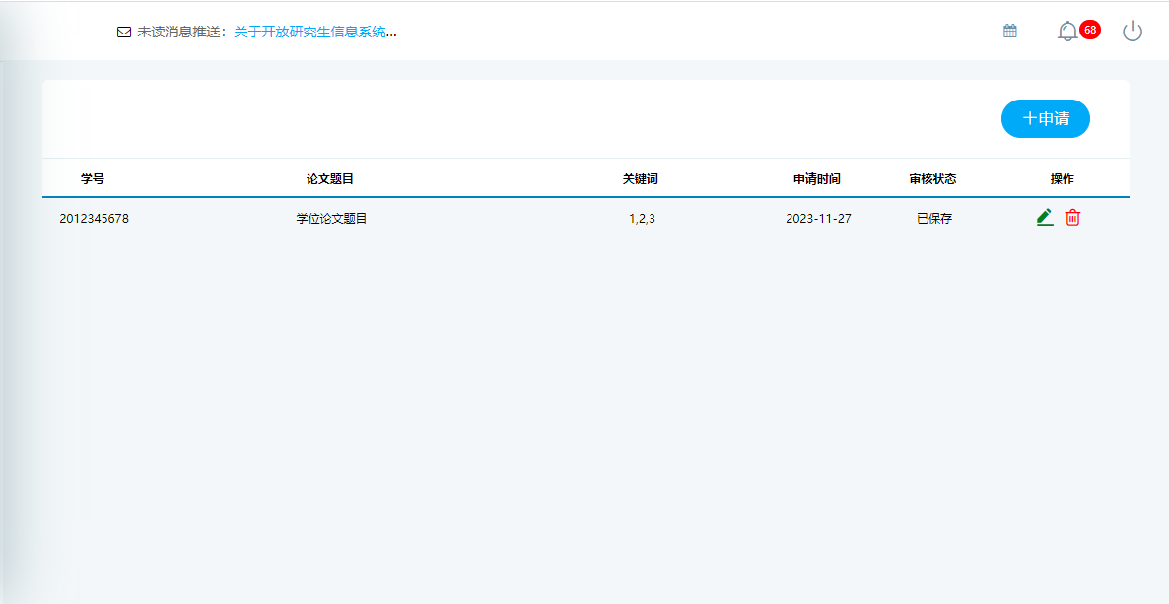图：学生答辩申请-已保存
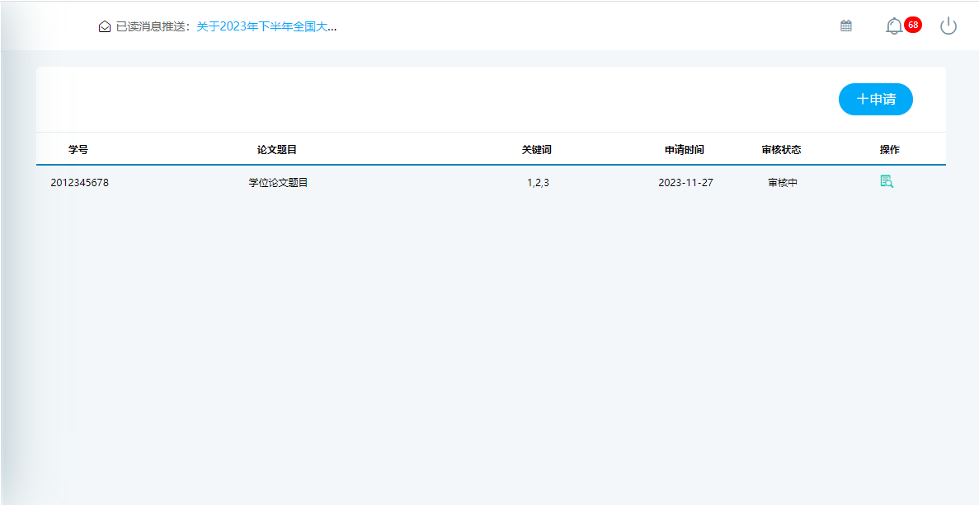
图：学生答辩申请-已提交

授予数据核对
业务应用描述
核对并提交个人基本信息。
操作步骤
登录系统，点击【毕业与学位】→【授予数据核对】。
操作说明
下图为授予数据核对页面。
核对无误，点击【提交】，弹框提示“提交后无法修改，确认提交？”点击【确定】提交信息。
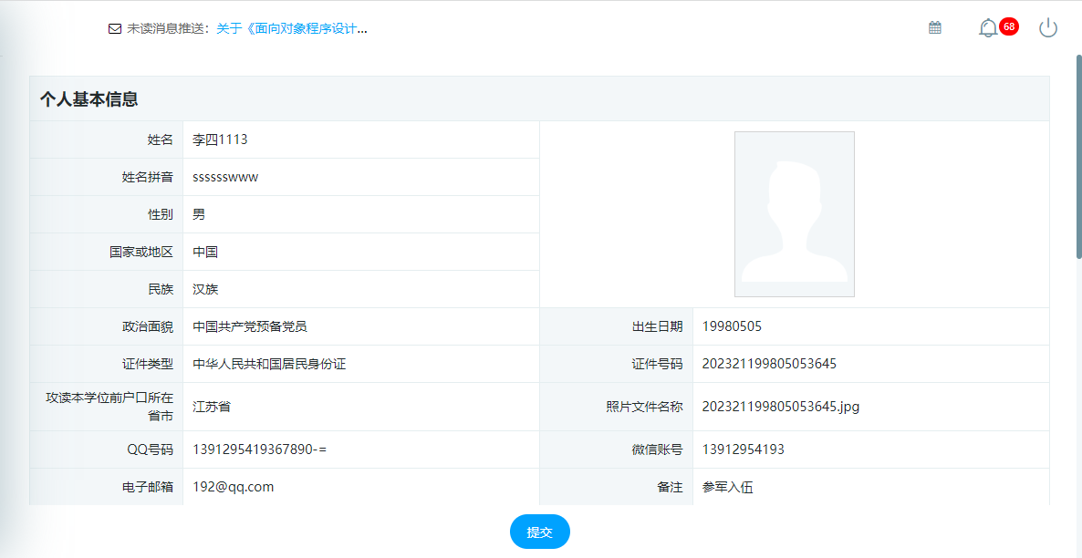
图：授予数据核对

答辩决议清稿
业务应用描述
提交答辩决议清稿。
操作步骤
登录系统，点击【毕业与学位】→【答辩决议清稿】。
操作说明
下图为答辩决议清稿页面。
维护申请内容，点击【提交】等待审核；
已提交的答辩决议清稿，可点击【下载】/【预览】下载/预览答辩决议清稿、终版论文。
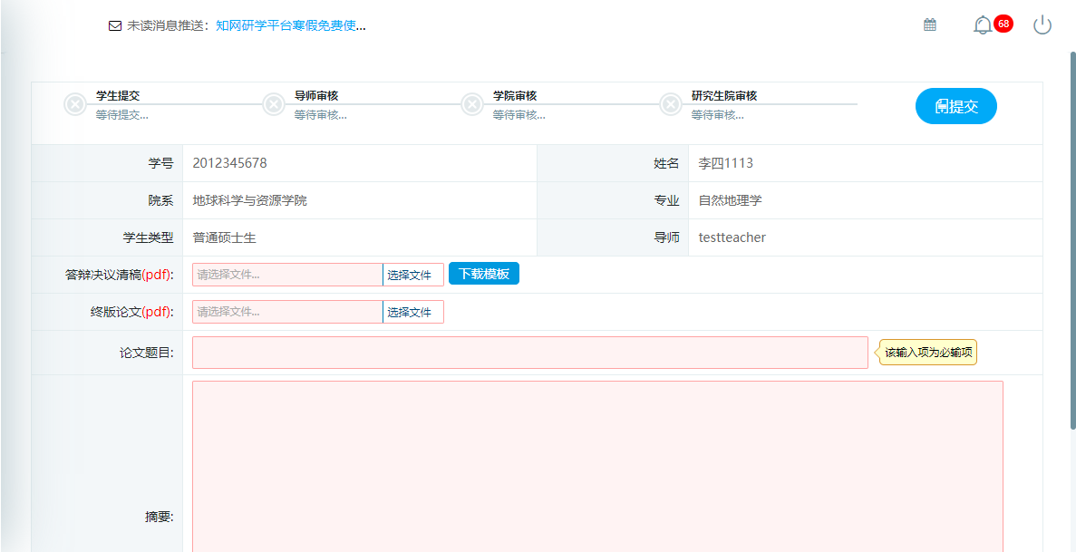
图：答辩决议清稿
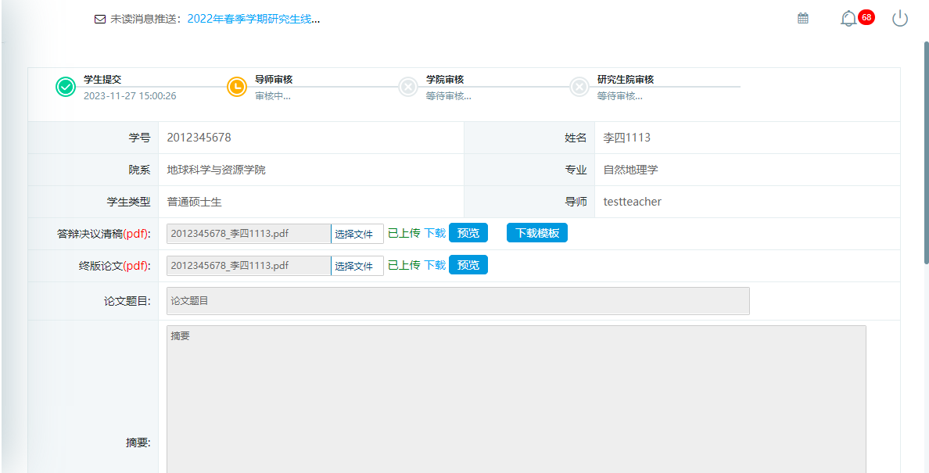
图：答辩决议清稿-已提交

